Documentatie aplicatie filtrare biliniara

Rentea Dan Gabriel grupa 236/2

Radu Dragos Stefan grupa 236/2

1. Cerinta

Resampling la imagine folosind filtrare bilineara pentru imagini alb negru. Sa se foloseasca tehnologia CUDA.

2. Executia programului

Se foloseste CUDA 11.2. pentru rezolvare. La pornirea programului se dau ca paramentri nivelul de zoom cu care sa se faca zoom in , si punctul pe care sa se faca zoom in de exemplu pentru 0.5 0.5 se va face zoom in pe centrul imaginii si fisierul care contine o poza alb negru.Dupa pornirea programului se rezerva memoria necesara calcularii noii imaginii , calculeaza nuamrul de threaduri necesare astflex incat fiecare pixel sa aiba propiul thread care sa il calculeze. Apoi pentru fiecare thread se apeleaza functia d_render pentru a calcula interpolarea pentru fiecare punct. Functia cudaDeviceSynchronize() este cea care sincronizeaza threadurile (asteapta pana toate threadurile isi termina executia) apoi se genereaza fisierul rezultat.

3. Calcularea threadurilor

Pe partea de software threadurile sunt impartite in blocuri. Toate threadurile dintr-un bloc executa aceeiasi instructiune. In aplicatia noastra folosim blocuri bidimensionale de 32x32 de threaduri. Pentru a calcula numarul de blocuri impartim latimea si inlatimea pozei la inltimea si latimea blocului de threaduri si dupa aceea adaugam unu la fiecare pentru a ne asigura ca fiecare pixel are un thread doar al lui.

4. Interpolare biliniara

Interpolarea biliniara este la fel ca cea liniara, dar se aplica pe patru puncte. Avem punctele A(x1,y1) , B(x1,y2) , C(x2,y1), D(x2,y2). Prima data interpolam punctele A si B pe axa x1 si punctele C si D pe axa x2. La final interpolam cele doua puncte rezultate pe axa y. Formula pentru interpolare este a + t * (b - a) unde a si b sunt puncte, iar t este distanta de la punctul rezultat la b.

5. Exemple



Zoom x2.5 in stanga sus



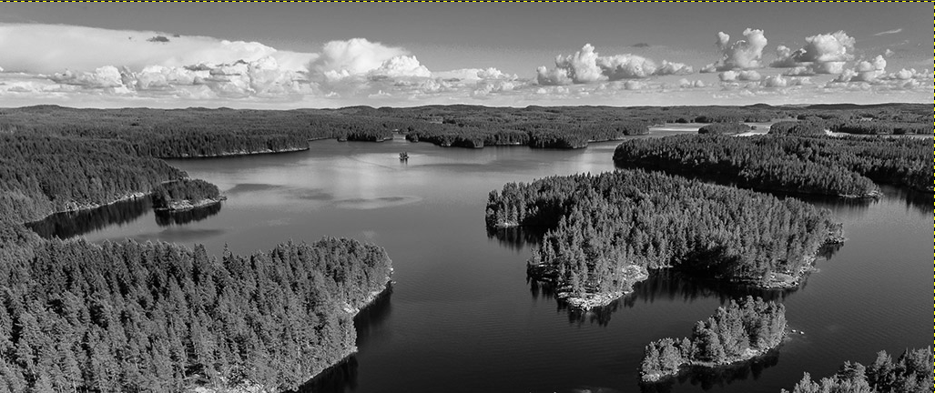

Zoom x2 pe centru

